
Солтүстік Қазақстан облысы Мағжан Жұмабаев ауданының шалғайдағы елді мекендерде тұратын балаларды жалпы білім беретін мектептерге тасымалдаудың схемасы мен тәртібін бекіту туралы
Күшін жойған
Солтүстік Қазақстан облысы Мағжан Жұмабаев аудандық әкімдігінің 2015 жылғы 15 маусымдағы № 163 қаулысы. Солтүстік Қазақстан облысының Әділет департаментінде 2015 жылғы 14 шілдеде N 3304 болып тіркелді. Күші жойылды – Солтүстік Қазақстан облысы Мағжан Жұмабаев ауданы әкімдігінің 2015 жылғы 13 қазандағы N 328 қаулысымен
Ескерту. Күші жойылды – Солтүстік Қазақстан облысы Мағжан Жұмабаев ауданы әкімдігінің 13.10.2015 N 328 қаулысымен (қол қойылған күнінен бастап қолданысқа енгізіледі).
"Автомобиль көлiгi туралы" Қазақстан Республикасының 2003 жылғы 4 шілдедегі Заңының 14-бабы 3-тармағының 3-1) тармақшасына сәйкес, Солтүстік Қазақстан облысы Мағжан Жұмабаев ауданының әкімдігі ҚАУЛЫ ЕТЕДІ:
1. Солтүстік Қазақстан облысы Мағжан Жұмабаев ауданының шалғайдағы елді мекендерде тұратын балаларды жалпы білім беретін мектептерге тасымалдаудың схемасы 1, 2, 3, 4, 5, 6, 7, 8, 9-қосымшаларға сәйкес бекітілсін.
2. Солтүстік Қазақстан облысы Мағжан Жұмабаев ауданының шалғайдағы елді мекендерде тұратын балаларды жалпы білім беретін мектептерге тасымалдаудың қоса берілген тәртібі бекітілсін.
3. Осы қаулының орындалуын бақылау Солтүстік Қазақстан облысы Мағжан Жұмабаев ауданы әкімінің орынбасары Г.Ш. Рамазановаға жүктелсін.
4. Осы қаулы алғашқы ресми жарияланған күннен кейін күнтізбелік он күн өткен соң қолданысқа енгізіледі.
Аудан әкімі | А. Бегманов

Солтүстік Қазақстан облысы Мағжан Жұмабаев ауданы әкімдігінің 2015 жылғы 15 маусымдағы № 163 қаулысына 1-қосымша
Балаларды Мұнай айдау стансиясынан "Батыр Баян атындағы мектеп-гимназиясы" коммуналдық мемлекеттік мекемесіне тасу кестесі

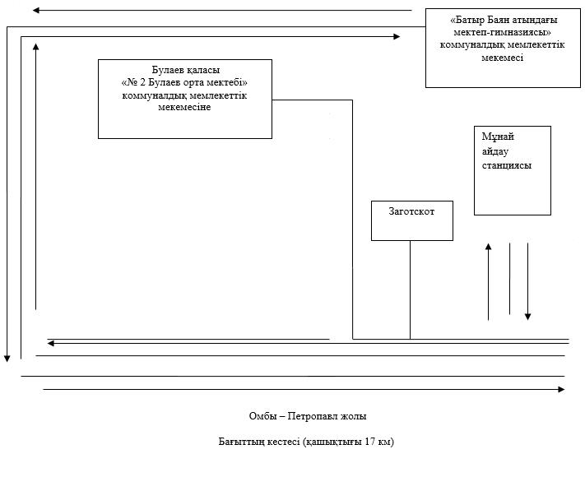

Келісілді: | Келісілді:
Булаев қаласының әкімі  Ю.А.Портнягин | "Батыр Баян атындағы мектеп гимназиясы" коммуналдық мемлекеттік мекемесінің директоры Ю.В.Терехов
Солтүстік Қазақстан облысы Мағжан Жұмабаев ауданы әкімдігінің 2015 жылғы 15 маусымдағы № 163 қаулысына 2-қосымша
Балаларды Медвежка ауылынан "№ 4 Булаев орта мектебі" коммуналдық мемлекеттік мекемесіне тасу кестесі

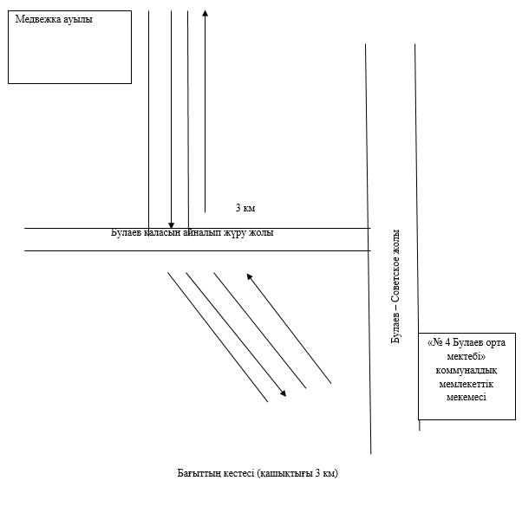

Келісілді: | Келісілді:
Булаев қаласының әкімі  Ю.А.Портнягин | "№ 4 Булаев мектебі" коммуналдық мемлекеттік мекемесінің директоры Б.Ғ.Секимов
Солтүстік Қазақстан облысы Мағжан Жұмабаев ауданы әкімдігінің 2015 жылғы 15 маусымдағы № 163 қаулысына 3-қосымша
Балаларды Мичурин ауылынан "Хлебороб орталау мектебі" коммуналдық мемлекеттік мекемесіне тасу кестесі

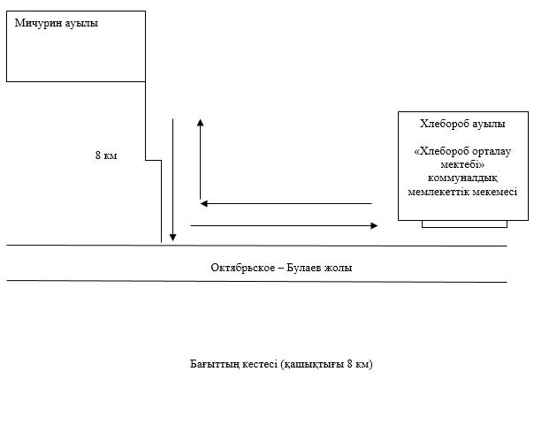

Келісілді: | Келісілді:
Октябрьское ауылдық округінің әкімі  М.М. Шайкенов | "Хлебороб орталау мектебі" коммуналдық мемлекеттік мекемесінің директоры К.Т.Ахметжанова
Солтүстік Қазақстан облысы Мағжан Жұмабаев ауданы әкімдігінің 2015 жылғы 15 маусымдағы № 163 қаулысына 4-қосымша
Балаларды Куломзино ауылынан "Конюхов орта мектебі" коммуналдық мемлекеттік мекемесіне тасу кестесі

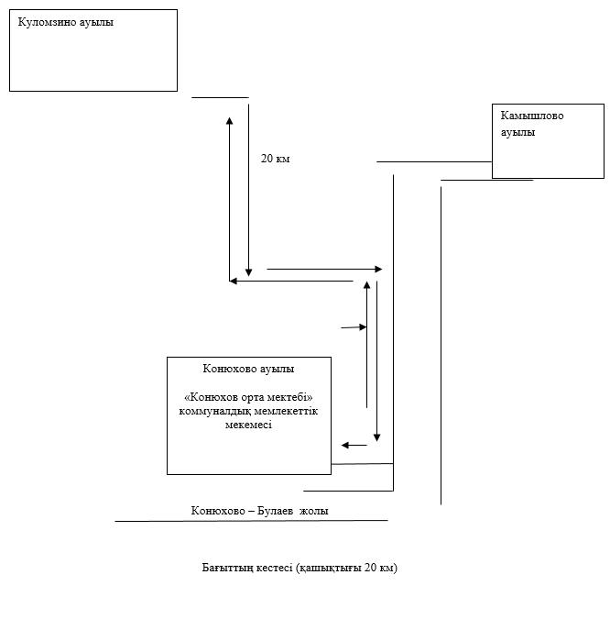

Келісілді: | Келісілді:
Конюхов ауылдық округінің әкімі  Р.Т. Хасенов | "Конюхов орта мектебі" коммуналдық мемлекеттік мекемесінің директоры  Б.Ж. Бейсембаева
Солтүстік Қазақстан облысы Мағжан Жұмабаев ауданы әкімдігінің 2015 жылғы 15 маусымдағы № 163 қаулысына 5-қосымша
Балаларды Зарослое ауылынан "Октябрьское орта мектебі" коммуналдық мемлекеттік мекемесіне тасу кестесі

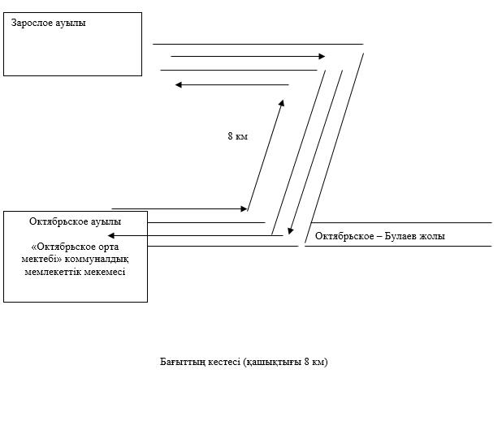

Келісілді: | Келісілді:
Октябрьское ауылдық округінің әкімі  М.М. Шайкенов | "Хлебороб орталау мектебі" коммуналдық мемлекеттік мекемесінің директоры К.Т.Ахметжанова
Солтүстік Қазақстан облысы Мағжан Жұмабаев ауданы әкімдігінің 2015 жылғы 15 маусымдағы № 163 қаулысына 6-қосымша
Балаларды Тыщенка ауылынан "Чистов орта мектебі" коммуналдық мемлекеттік мекемесіне тасу кестесі

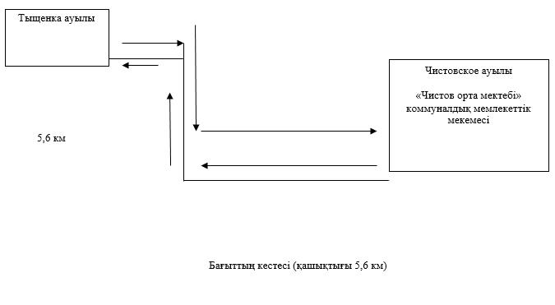

Келісілді: | Келісілді:
Чистов ауылдық округінің әкімі  Қ.Қ.Ілиясов | "Чистов орта мектебі" коммуналдық мемлекеттік мекемесінің директоры С.Ю.Терехов
Солтүстік Қазақстан облысы Мағжан Жұмабаев ауданы әкімдігінің 2015 жылғы 15 маусымдағы № 163 қаулысына 7-қосымша
Балаларды Пулеметовка ауылынан "Таман орта мектебі"коммуналдық мемлекеттік мекемесіне тасу кестесі

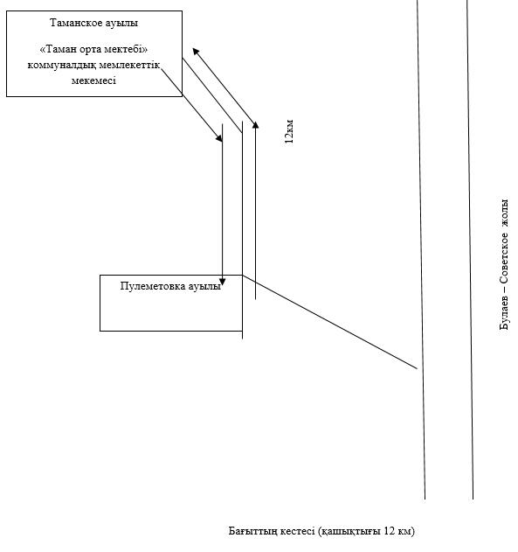

Келісілді: | Келісілді:
Таман ауылдық округінің әкімі  Г.Х.Ветер | "Таман орта мектебі" коммуналдық мемлекеттік мекемесінің директоры Т.В.Курбатова
Солтүстік Қазақстан облысы Мағжан Жұмабаев ауданы әкімдігінің 2015 жылғы 15 маусымдағы № 163 қаулысына 8-қосымша
Балаларды Қоскөл, Шаңдақ ауылдарынан "Ұзынкөл орта мектебі" коммуналдық мемелекеттік мекемесіне тасу кестесі

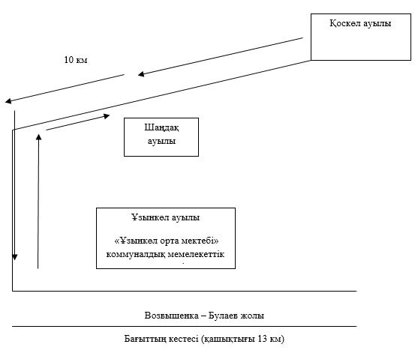

Келісілді: | Келісілді:
Ұзынкөл ауылдық округінің әкімі  Б.Қ.Шибучиков | "Ұзынкөл орта мектебі" коммуналдық мемлекеттік мекемесінің директоры Р.А.Мүхамбетова
Солтүстік Қазақстан облысы Мағжан Жұмабаев ауданы әкімдігінің 2015 жылғы 15 маусымдағы № 163 қаулысына 9-қосымша
Балаларды Образец ауылынан "Қарақоға орта мектебі" коммуналдық мемлекеттік мекемесіне тасу кестесі

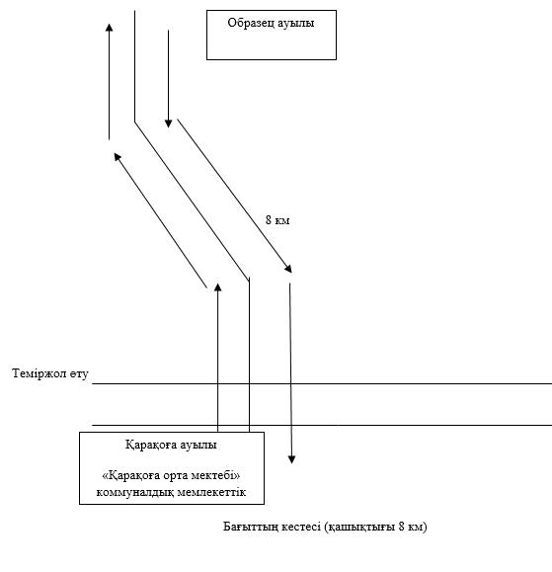

Келісілді: | Келісілді:
Қарақоға ауылдық округінің әкімі  А.А.Жорова | "Қарақоға орта мектебі" коммуналдық мемлекеттік мекемесінің директоры Ж.А.Хайдарова
Солтүстік Қазақстан облысы Мағжан Жұмабаев ауданы әкімдігінің 2015 жылғы 15 маусымдағы № 163 қаулысымен бекітілді
Солтүстік Қазақстан облысы Мағжан Жұмабаев ауданының шалғай елдi мекендерде тұратын балаларды жалпы бiлiм беретiн мектептерге тасымалдаудың тәртібі
1. Жалпы ережелер
1. Солтүстік Қазақстан облысы Мағжан Жұмабаев ауданының шалғай елдi мекендерде тұратын балаларды жалпы бiлiм беретiн мектептерге тасымалдаудың осы Тәртібі (бұдан әрі – Тәртіп) "Автомобиль көлiгi туралы" Қазақстан Республикасының 2003 жылғы 4 шілдедегі Заңының 14-бабы 3-тармағының 3-1) тармақшасына, Қазақстан Республикасы Үкіметінің 2011 жылғы 2 шілдедегі № 767 "Автомобиль көлігімен жолаушылар мен багажды тасымалдау қағидасын бекіту туралы" Қаулысына сәйкес әзірленген және келесі негізгі ұғымдар пайдалынылады:
тасымалдаушы – ақыға немесе жалданып жолаушыларды, багажды, жүктердi және почта жөнелтiлiмдерiн тасымалдау жөнiнде қызметтер көрсететiн және осыған белгiленген тәртiппен берiлген тиісті рұқсаты бар, меншiк құқығымен немесе өзге де заңды негiздерде көлiк құралын иеленушi жеке немесе заңды тұлға;
балаларға тасымалдау бойынша қызмет көрсетуге тапсырыс берушi (бұдан әрi - тапсырыс берушi) - балаларды арнайы тасымалдауды ұйымдастыруға жауапты заңды немесе жеке тұлғалар.
2. Тасымалдаушыларға және автокөлік құралдарына қойылатын талаптар
2. Балаларды тасымалдау осы Тәртіптің талаптарына сәйкес жабдықталған автобустармен, шағын автобустармен және әрбір балаға отыратын жеке орын беріле отырып жүзеге асырылады.
3. Балаларды тасымалдау мынандай жағдайда ұйымдастырылады егер:
aвтомобиль жолдарының өткiзу қабiлетi автобустардың тұрақты қозғалысын жүзеге асыруға мүмкiндiк берсе;
автомобиль жолдарының жай-күйi және олардың жайластырылуы жол жүрiсi қауiпсiздiгiнiң талаптарына сәйкес болған жағдайда.
4. Балаларды тасымалдауға мынандай тасымалдаушылар жiберiледi:
1) автомобиль көлiгi туралы Қазақстан Республикасының заңнамасына сәйкес бiлiктiлiгi және кәсiби жарамдылығын растайтын құжаты болғанда;
2) тасымал қауiпсiздiгiн қамтамасыз етуге нормативтiк құқықтық актiлер талаптарына сай келетiн және тиiстi тасымалдау түрiне жарамды көлiк құралдары бар.
5. Балаларды тасымалдау үшiн мынадай жүргiзушiлерге рұқсат етiледi:
1) жасы жиырма бес жастан кем емес, тиiстi санаттағы жүргiзушi куәлiгi және жүргiзушiнiң бес жылдан кем емес жұмыс өтiлi бар;
2) автобустың жүргiзушiсi ретiндегi кемiнде соңғы үш жыл үздiксiз жұмыс өтiлi бар;
3) Соңғы жыл ішінде еңбек тәртіптің және Қазақстан Республикасы Үкіметінің 2014 жылғы 13 қарашадағы "Жол жүру ережелерін, Көлік құралдарын пайдалануға рұқсат беру бойынша негізгі ережелерін, арнайы шам және дыбыс дауыспен және арнайы түсті графикалық кестелер бойынша бояуға жататын жедел және арнайы қызметтердің тізімдегі көлік бекіту туралы" № 1196 Қаулысымен бекітілген Жол жүру ережелердің дөрекі бұзушылықтар жоқ.
6. Балаларды тасымалдау үшiн бөлiнген автобустардың техникалық жай-күйi, техникалық қызмет көрсету өткiзудiң көлемдерi мен мерзiмдерi, жабдықтары Қазақстан Республикасының заңнамасымен белгiленген талаптарға жауап беруi тиiс.
Балаларды тасымалдауға арналған автобустардың кемiнде екi есiктерiнiң болуы және мыналармен:
1) автобустың алдында және артында орнатылуы тиiс "Балаларды тасымалдау" деген төрт бұрыш айыратын белгiмен;
2) сары түстi жылтыр шағын маягымен;
3) әрқайсысының сыйымдылығы кемiнде екi литр болатын оңай алынатын өрт сөндiргiштермен (бiреуi - жүргiзушiнiң кабинасында, басқасы - автобустың жолаушылар салонында);
4) екi алғашқы көмек дәрi қобдишаларымен (автомобильдi);
5) екi жылжуға қарсы тiректермен;
6) авариялық тоқтау белгiсiмен;
7. Балаларды тасымалдау кезiнде пайдаланылатын автобустарда, шағын автобустарда мыналар болуы тиiс:
1) ешқандай кедергiсiз ашылып, жабылатын жолаушылар салонының есiктерi мен авариялық люктер. Есiктерде өткiр немесе олардың бетiнен алыс тұрған шығыңқы жерлер болмауы тиiс;
2) жабық жай-күйде жүргiзушiнiң кабинасы мен жолаушы салонына жауын-шашынның түсуiн толық болдырмайтын төбе, авариялық люктер және терезелер;
3) берiк бекiтiлген тұтқалар және отырғыштар;
4) жолаушыларға арналған креслолардың отырғыштары мен арқалықтарының таза және жыртықсыз тыстары;
5) тегiс, шығыңқы жерлерi немесе бекiтiлмеген бөлшектерi жоқ баспалдақтары мен салонның еденi.
Салон еденiнiң жамылғысы жыртықсыз материалдан жасалуы тиiс;
6) шаңнан, кiрден, бояудан және олар арқылы көрудi төмендететiн өзге де заттардан тазартылған терезелердiң мөлдiр шынылары. Терезе ойығын ақпараттық немесе жарнамалық материалдармен 30 %-дан артық жабуға тыйым салынады;
7) жылдың суық мезгiлiнде жылытылатын және ыстық мезгiлiнде желдетiлетiн, құрал-сайман және қосалқы бөлшектер тиелмеген жолаушылар салоны.
8. Автокөлiк құралдарын пайдалану тасымалдаушының мiндеттi азаматтық-құқықтық сақтандыру шарттарындағы жауапкершiлiктi орындаған жағдайда жүргiзiледi. Сондай-ақ мiндеттi сақтандыруға тасымалдаушының жолаушылар алдында жол жүру және жүк тасуға арналған автокөлiктi пайдалану барысында, олардың өмiрiне, денсаулығына, мүлiктерiне залал келтiрмеу жөнiндегi азаматтық-құқықтық жауапкершiлiгi жатады.
3. Балаларды тасымалдау тәртібі
9. Оқу орындарына тасымалдауды ұйымдастыру кезiнде тасымалдаушы жергiлiктi атқарушы органдармен және оқу орындарының әкiмшiлiгiмен бiрлесiп маршруттарды және балаларды отырғызудың және түсiрудiң ұтымды орындарын белгiлейдi. Балаларды тасымалдауға арналған автобустардың кемiнде екi есiктерiнiң болуы және мыналармен. Автобустың алдында және артында орнатылуы тиiс "Балаларды тасымалдау" деген төрт бұрыш айыратын белгiмен, сары түстi жылтыр шағын маягымен.
10. Автобусты күтiп тұрған балаларға арналған алаңшалар, олардың жүрiс бөлiгiне шығуын болдырмайтындай жеткiлiктi үлкен болуы тиiс.
11. Балаларды оқу орындарына тасымалдауға тапсырыс беруші балаларды отырғызу және түсіру орындарының жай-күйін тұрақты түрде (айына кемінде бір рет) тексереді.
12. Егер балаларды тасымалдау тәуліктің қараңғы мезгілінде жүзеге асырылса, онда алаңшалардың жасанды жарығы болуы тиіс.
13. Күзгі-қысқы кезеңде алаңдар қардан, мұздан, кірден тазартылуы тиіс.
14. Балаларды тасымалдау кезiнде автобустың жүргiзушiсiне мыналарға жол берілмейді:
1) сағатына 60 километр артық жылдамдықпен жүруге;
2) жүру маршрутын өзгертуге;
3) балалар бар автобус салонында қол жүгi мен балалардың жеке заттарынан басқа кез келген жүктi, багажды немесе мүкәммалды тасымалдауға;
4) автобуста балалар болған кезiнде, соның iшiнде балаларды отырғызу және түсiру кезiнде автобус салонынан шығуға;
5) егер ол көлiк құралының өздiгiнен қозғалуын немесе оны жүргiзушi жоқ болғанда пайдалануын болдырмау шараларын қолданбаса, өз орнын тастап кетуге немесе көлiк құралын қалдыруға;
6) балаларды автобусқа отырғызу ерiп жүрушiнiң басшылығымен және жүргiзушiнiң бақылауымен (жаппай тасымалдаған кезде одан басқа тасымалдауды ұйымдастыруға жауаптының байқауымен) автобус толық тоқтағаннан кейiн отырғызу алаңында жүргiзiледi.
15. Балалардың тұрақты тасымалдауын жүзеге асыру кезiнде тапсырыс берушi мынадай мәселелер кiретiн, арнайы бағдарлама бойынша балалармен тұрақты сабақтар өткiзудi ұйымдастырады:
1) жиналу орындарында және автобусты күту уақытында қауiпсiздiк тәртiбiнiң ережелерi туралы;
2) отырғызу және автобустан түсiру тәртiбi туралы;
3) автобустың қозғалу уақытындағы және аялдауы кезiндегi тәртiп ережелерi туралы;
4) тасымалдау кезiнде қауiптi немесе төтенше жағдайлар туындағандағы тәртiп туралы;
5) зардап шеккендерге алғашқы көмек көрсету тәсiлдерi туралы (ересек балалармен сабақ өткiзу кезiнде).
Сабақты өткiзу кезiнде жол қозғалысы процесiнде және тасымалдау уақытында туындайтын iс жүзiндегi жағдайларды талқылау үшiн көрнектi құралдарды пайдалану көзделуi тиiс.

© 2012. Қазақстан Республикасы Әділет министрлігінің «Қазақстан Республикасының Заңнама және құқықтық ақпарат институты» ШЖҚ РМК

